2026年7月吉日
WJOG会員各位
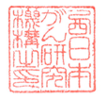
認定特定非営利活動法人
西日本がん研究機構
理事長 山本信之

認定特定非営利活動法人 西日本がん研究機構
第2５回 定期総会のご案内

拝啓 陽春の候、会員の皆様には、ますますご清祥のこととお喜び申し上げます。
平素は格別のお引き立てを賜り、厚く御礼申し上げます。
さて、このたび第2５回定期総会を下記により開催いたしますので、ご多忙とは存じますが、是非ともご臨席賜りますようお願い申し上げます。
尚、準備の都合がありますので、お手数ですが、添付2の出欠票にてご出席の有無を【5月９日】までにWJOG事務局までご連絡いただきますようお願い申し上げます。
また、総会の開会については、定款の定めるところにより、正会員の3分の1以上の出席が必要となっております。当日ご臨席いただけない場合は、添付2の委任状にご署名の上、WJOG事務局までFAX、メールにPDF添付または郵送下さいますようお願い申し上げます。
敬具
記

日時 202５年５月２４日（土）12時15分より13時45分まで
場所 新大阪丸ビル別館 10階
https://merinoria.co.jp/access/

議題
- 2024年（令和６年）度決算報告書承認
- 2024年（令和６年）度事業報告
- 2025年（令和７年）度活動予算案報告
- 2025年（令和７年）度事業計画報告
- 2024年（令和６年）度委員会活動報告
- WJOG賞表彰
- その他
以上
総会終了後、教育セミナー・WJOG公的研究採択プロジェクト報告会と会員懇親会を企画しております。
ご参加くださいますようお願いいたします。

WJOG総会 会場案内
■会場：「新大阪丸ビル別館」内の会場になります。
※会場周辺に、似通った名称の同会社の別会議室（新大阪丸ビル新館など）がありますので、ご留意ください。

会場名： 新大阪丸ビル別館（4階、10階）
住所： 大阪市東淀川区東中島1丁目18番22号
アクセス： https://merinoria.co.jp/access/

電車
◆JR「新大阪駅」より徒歩5分
◆地下鉄御堂筋線「新大阪駅」より徒歩8分
※JR新大阪駅 東改札口の前を通って東口⑪へ
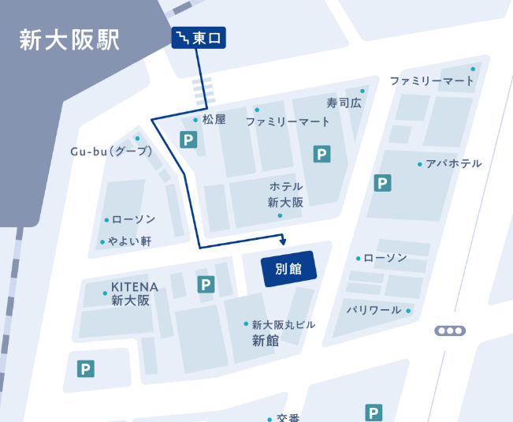
新大阪丸ビル別館

5月24日（土）総会～会員懇親会のスケジュールです。

時間 | フロア | スケジュール
12:45～14:30  (1時間45分) | 10階 | 第25回 WJOG総会
14:30～15:30  （1時間） | 10階 | WJOG公的研究採択プロジェクトからAMEDに採択された2試験の発表  研究代表者から、研究計画からAMED採択までの経緯発表  ・WJOG16923L（STEP UP) 研究代表者：津谷 康大先生  臨床病期IA3期の肺野末梢充実型非小細胞肺癌に対する肺葉切除と区域切除のランダム化比較第Ⅲ相試験  ・AC20924L（J-OLIGO） 研究代表医師：釼持 広知先生  IV期オリゴ転移の非小細胞肺癌患者に対する免疫チェックポイント阻害薬を含む集学的治療の有効性を検討する第III相試験
15:30～16:00  （30分） |  | 休憩 （新理事は、この間、理事会です）
16:00～17:00  (1時間) | 10階 | WJOG教育セミナー  「PMDAを知り、厚生労働省を知れば百戦して殆うからず」
17:00～17:30 | - | 懇親会会場へ移動をお願いします。  （懇親会会場：「コロナホテル 2階宴会場」、徒歩約6分）
17:30～19:00  （1.5時間） | コロナホテル | WJOG会員懇親会  コロナホテル 2階宴会場 | ・会費制1人1万円  ・参加対象：正会員と賛助会員

